ЭКОЛОГО-БИОЛОГИЧЕСКИЕ ОСОБЕННОСТИ НЕМАТОД РОДА BURSAPHELENCHUS В УСЛОВИЯХ ПОЛЕСЬЯ УКРАИНЫ

Корма А.М. (ЧГИЭУ, Чернигов, Украина)
Korma A.M. (The Chernigiv State Institute of Economics and Management, Chernigov, Ukraine)

Рассмотрены вопросы экологии, вредоносности и возможности хозяйственного использования в качестве биологических агентов некоторых видов нематод-ксилобионтов.
The paper deals with the questions of ecology and injuriousness of some nematodes-xylobionts species and considers the possibility of their practical usage as biological agents.
Ключевые слова: нематоды, вредоносность, фитопаразитический, энтомопаразитический.
Keywords: nematodes, harmfulness, phitoparasitics, entomoparasitics.

Изучению нематод, обитающих в древесине, стали уделять особое внимание после того, как была доказана роль нематод Bursaphelenchus xylophilus (Steiner et Buhrer) Nickle в возникновении болезни бурсафеленхоза (увядания) сосны в Японии. Одной из основных экологических особенностей древесных нематод является тесные взаимоотношения с жуками-переносчиками: в одних случаях по типу коменсализма в виде форэзии, в других – взаимоотношения приобретают характер факультативного, а порой и облигатного паразитизма.
Эволюция фитопаразитических нематод, по мнению А.А. Парамонова, развивалась от сапрофитных рабдитид. Стилет нематод отряда Tylenchida (Filipjev, 1934) Thorne, 1949 (Aphelenchida по Siddiqi, 1980 ) образовался путем преобразования древней узкой рабдитоидной стомы. Первыми доступными для тонкостилетных древних тиленхид организмами были грибы, мицелий которых содержит жидкий питательный материал. Питание за счет мицелия привело к образованию простого стилета, способного проникать вглубь полости гифа. Поэтому у современных тиленхид сохранилась характерная типичным фитогельминтам способность высасывать мицелий сапрофитных грибов. Проникновение почвенных грибов в органы высших растений сыграло решающую роль в эволюции тиленхид от микогельминтов до типичных фитогельминтов специфического патогенного эффекта. Таким образом от древних микогельминтов образовалась группа листовых екто- ендопаразитических фитогельминтов, которая имеет афеленхоидную организацию пищевода и сохранила примитивные черты строения [4].
Возникновение энтомопаразитизма у нематод, по-видимому, обусловлено становлением триады «микохилофаги – энтомофильные грибы – насекомое». Совместное существование в определенных биотопах (среда сапробиотического разложения в ходах насекомых и разлагающаяся древесина) обеспечили возможность продолжительного сосуществования насекомых и нематод-микофагов, которые перешли на питание ентомофильными грибами. Появилась возможность случайного попадания нематод в полость тела насекомых. Таким образом, между ними мог установиться факультативный паразитизм, при котором нематода нормально живёт в свободном состоянии, но при случайном попадании в подходящее насекомое-хазяина непосредственно переходит к паразитизму. И так, в жизненном цикле таких животных стадия паразитизма есть не обязательной [4].
Упрочение такой биологической особенности в жизненном цикле нематод привело к появлению чередования свободноживущего поколения микохилофагов и генерации, развитие которой тесно связано с насекомым-переносчиком, или происходит непосредственно внутри его тела.
Основоположники советской гельминтологии создали учение о гостальной специфичности (Скрябин, Шульц, 1940). За основу этого учения было принято положение о том, что гельминты хорошо приспособлены к паразитированию в одном хозяине и недостаточно к другим хозяевам. В зависимости от этого они распределили нематод на две группы: облигатные и факультативные паразиты [4].
При исследовании в условиях Восточного Полесья Украины фауны фитопаразитических нематод древесины сосны обыкновенной на наличие представителей рода Bursaphelenchus, нам часто попадались нематоды иных эколого-трофических групп: микоксилобионты, древесные сапробионты и энтомогельминты. Особый интерес у этих групп нематод вызывает именно наличие в их онтогенезе паразитической фазы развития, требующей обязательного наличия определённого вида жука-переносчика, а в данном случае – стволового вредителя лесных пород. Потому в своей статье мы бы хотели подробнее остановиться на нематодах двух эколого-трофических групп: древесных фитогельминтах и энтомогельминтах.
В результате проведения флотационного анализа проб древесины по методу Бермана нами было выявлено три вида фитогельминтов рода Bursaphelenchus: Bursaphelenchus mucronatus Mamiya et Enda, Bursaphelenchus sexdentati Ruhm, Bursaphelenchus eggersi Ruhm. Трофическое группирование нематод-ксилобионтов носит относительный характер, поскольку эти нематоды в своем онтогенезе связаны с насекомыми, то есть являются энтомонематодами, и способны питаться мицелием древесных грибов – тем самым являясь в определённой степени микофагами. Но влияние нематод этого рода на развитие патологического процесса в сосудистой системе деревьев даёт нам право отнести их к фитогельминтам специфического патогенного эффекта. Кроме большой вредоносности вида B. xylophilus, который является карантинным организмом для многих стран мира, неоднократно была доказана патогенность и других видов нематод этого рода.
Проведенные в разных странах исследования показали разную степень патогенности различных популяций вида B. mucronatus. Кроме того, экспериментально было доказано, что патогенность этого вида в значительной мере зависит от условий окружающего среды, непосредственно температуры и размера инокулюма нематод на одно дерево [3]. Высокая степень патогенности изолята B. mucronatus из Приморского края России по отношению к сосне корейской Pinus koraiensis Sieb. et Zucc. был экспериментально доказан в своей диссертационной работе Ириной Круглик [5]. Степень отмирания корейских сосен достигала 100% зараженных деревьев. Анализ микропрепаратов структуры проводящей системы деревьев показал сходство поражения этих тканей, выявленного при заражении карантинным видом B. xylophilus саженцев сосен P. densiflora Sieb. et Zucc. и P. thunbergii Parl. в Японии [1].
При изучении патогенности нематод B. sexdentati Ruhm в Греции путем искусственного заражения трехлетних сеянцев сосен Pinus brutia Tenore, P. halepensis Mill., P. nigra Arnold., P. pinaster Aiton и P. sylvestris L. был получен результат, который показал высокую вирулентность вида B. sexdentati. Отмирание сосен достигало 100% от данного вида нематод [2]. (Єколого-трофичне групування)
Согласно литературных источников, основными переносчиками нематод рода Bursaphelenchus являются усачи рода Monochamus. Нематоды переносятся в личиночной стадии IV возраста, при этом они располагаются на поверхности тела жука под надкрыльями или в трахеях.
Исследуя в качестве переносчиков нематод рода Bursaphelenchus чёрных сосновых усачей Monochamus galloprovincialis Oliv. методом полного гельминтологического вскрытия жуков [6], нами установлен интересный факт. У 50 заселённых жуков, пойманных в естественных условиях, личинки нематод на поверхности тела располагались в 26% случаев (13 жуков), в трахеях – в 18% случаев (9 жуков), а в 76% случаев (38 жуков) личинки нематод Bursaphelenchus mucronatus были обнаружены в кишечнике и прямой кишке (рис. 1). То, что эти личинки относились именно к указанному виду, было подтверждено путём их дальнейшей инкубации в стерильной древесной стружке при температуре 28⁰С и экспозиции 72 часа. Кроме того, в 3 случаях в кишечнике жуков были обнаружены взрослые самки нематоды B. mucronatus в количестве от 1 до 20 особей. Факт размещения личинок нематод в кишечнике и переноса взрослых особей жуками-переносчиками в литературе ранее не описывался.
Как отмечают многие нематологи, у фитогельминтов наблюдается интенсивная эволюция адаптационных процессов. Вполне допустимо сделать предположение, что у нематод рода Bursaphelenchus происходит переход от типичных форетических связей к факультативному ендопаразитизму. С чисто биологической точки зрения, такая смена вполне целесообразна. Во-первых, на поверхности тела жука нам часто встречались клещи-нематофаги (рис. 2), которые высасывали содержимое нематод, оставляя засохшие кутикулы. Располагаясь внутри тела жука, личинки нематод укрыты от нападения клещей. Во-вторых, как описано в литературных источниках, заражение деревьев нематодами происходит, в том числе, и при откладывании самками жука яиц в насечку на коре. Попасть в насечку при откладывании в неё 1–2 яиц жуком гораздо удобнее из прямой кишки, нежели спускаться с поверхности тела.

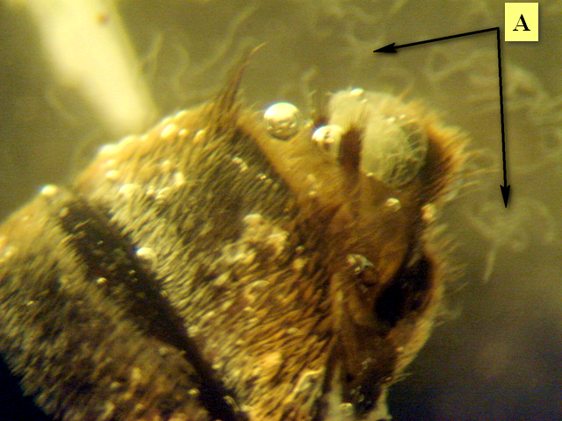
Рисунок 1 – Выделение личинок нематод из анального отверстия жука-усача.

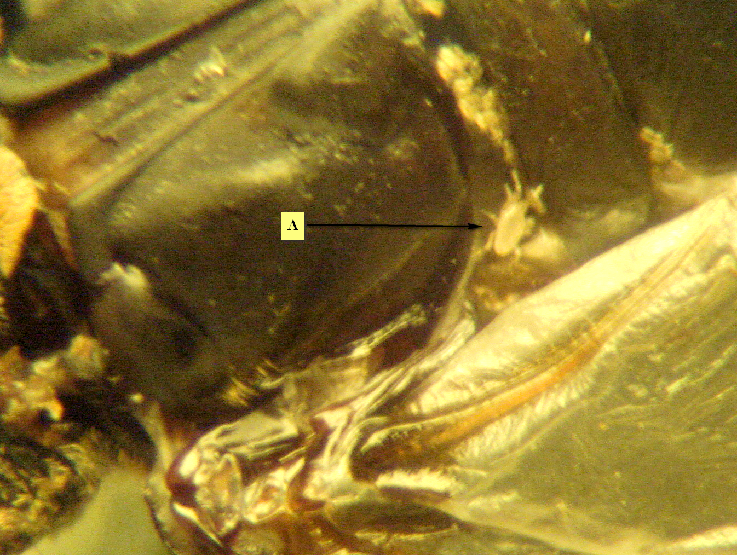
Рисунок 2 – Клещ-нематофаг на поверхности исследуемого жука-усача.

Подводя итоги выше сказанному, хотелось бы ещё раз подчеркнуть важность дальнейшего изучения нематод-ксилобионтов разных эколого-трофических групп, а особенно фитогельминтов и энтомогельминтов. В одной статье трудно раскрыть еколого-биологические особенности основных видов древесных нематод. Возможность в дальнейшем использования паразитических свойств различных групп нематод-ксилобионтов вероятно позволит создать биологические препараты инсектицидного действия против стволовых вредителей на основе энтомоксилобионтов. Изучение же механизма развития патологического процесса, вызываемого фитопаразитическими нематодами-ксилобионтами даст возможность предотвратить попадание и развитие болезни бурсафеленхоза сосны в хвойных лесах наших стран.

Список использованных источников
1. Mamiya Y. Pathology of pine wilt disease caused by Bursaphelenchus xylophilus / Y. Mamiya. // Annual Revive of Phytopathology. –1983. –№21. –P.201-220.
2. Skarmoutsos G. Pathogenicity of Bursaphelenchus sexdentati, Bursaphelenchus leoni and Bursaphelenchus bellenicus on Europien pine seedlings / G. Skarmoutsos, H. Michalopoulos-Skarmoutsos // Forest Pathology -2000. –Vol.30, №3. –P.149-156.
3. Shauer-Blume M. Preliminary investigations on pathogenicity of Europien Bursaphelenchus species in comparison to Bursaphelenchus xylophilus from Japan / M. Shauer-Blume. // Rev. nematol. -1990. -Vol.13, №2. –P.191-195.
4. Корма О.М. Еколого-трофічне групування нематод-ксилобіонтів / О.М. Корма, Д.Д. Сігарьова // Захист і карантин рослин: Міжвідомчий тематичний наук. зб., - К., 2009. –вип.55. –С. 206-215.
5. Круглик И.А. Нематода Bursaphelenchus mucronatus – опасный паразит кедра на юге Дальнего Востока России / И.А. Круглик. // Взаимоотношения хозяина и паразита: Всерос. науч. конф. М. -1998. -С.37-39.
6. Лазаревская С.Л. К методике изучения нематод насекомых / С.Л. Лазаревская. // Труды ГЕЛАН СССР. -1962. -Т.XII. –С. 43-51.

